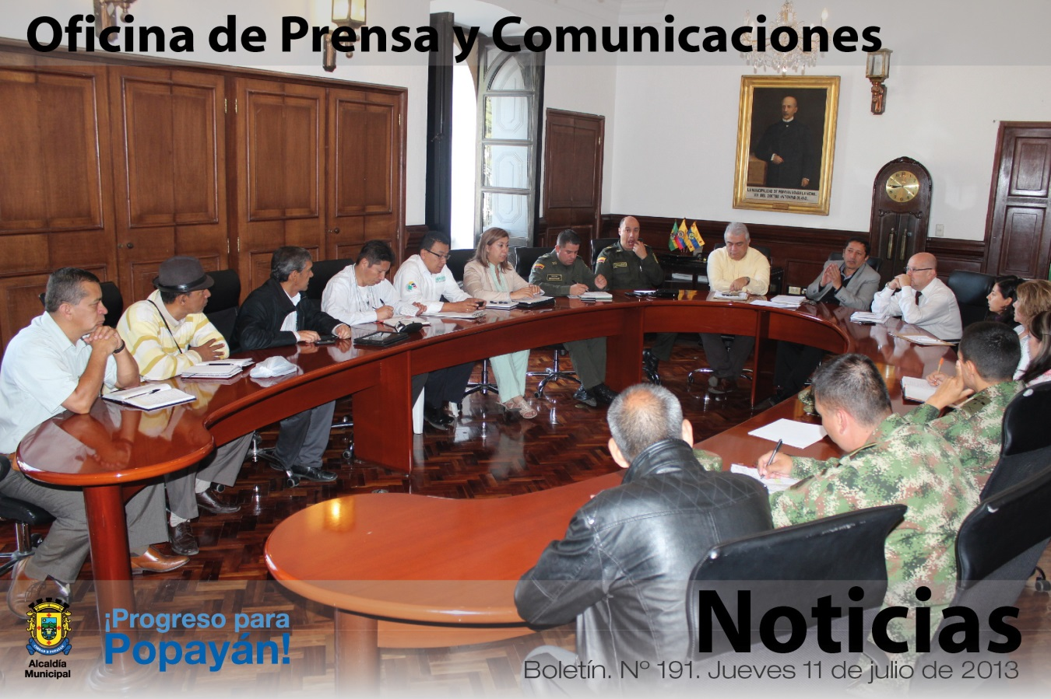

*En la mañana de hoy, el alcalde de Popayán presidió un Consejo de Seguridad para establecer medidas frente a las movilizaciones que realizará el Movimiento Marcha Patriótica el próximo 20 de julio.*

**Agenda**

**Elección del Consejo Municipal de Personas en condición de discapacidad**

**Fecha:** Viernes 26 de julio

**Hora:** 8:00 a.m. a 4:00 p.m.

**Puntos de votación:** Alcaldía Municipal, Sena Alto Cauca, Casa del Abuelo Norte, Colegio ‘José Eusebio Caro’, Colegio ‘Don Bosco’

**Icanh solicita suspensión temporal de obras del Plan de Movilidad por hallazgo arqueológico**

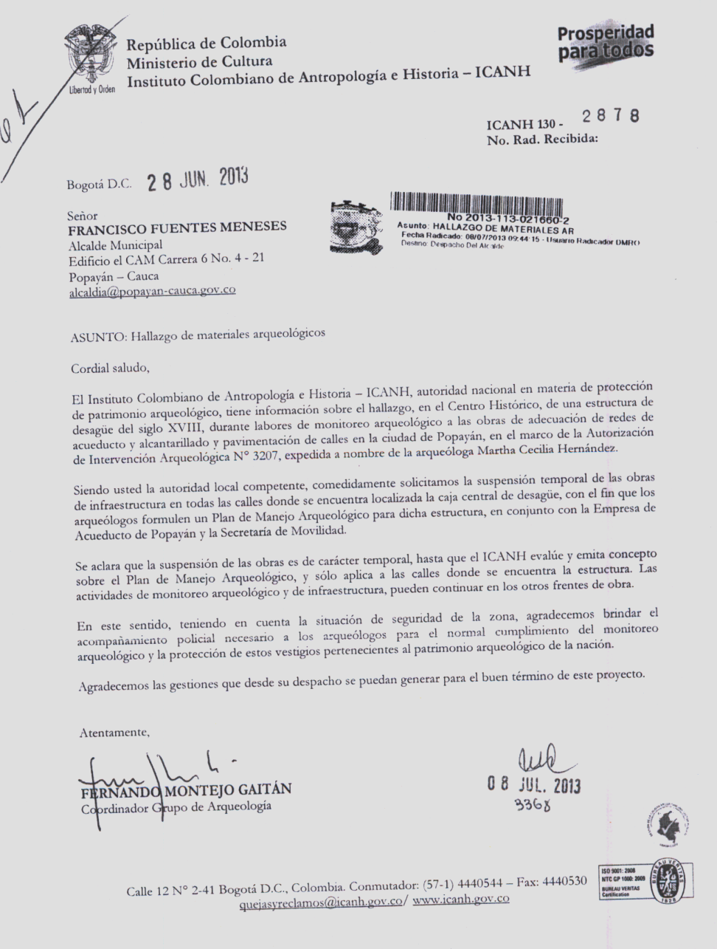En carta remitida al alcalde de Popayán, Francisco Fuentes Meneses, el Instituto Colombiano de Antropología e Historia –Icanh-, adscrito al Ministerio de Cultura, solicitó la suspensión temporal de obras de reposición de redes de acueducto y alcantarillado en la carrera 3ª), donde se encuentra localizada la caja central de desagüe, que según el Icanh data del siglo XVIII, con el fin de que los arqueólogos de ese organismo formulen un Plan de Manejo Arqueológico para dicha estructura, en conjunto con las empresas de Acueducto y Alcantarillado y Movilidad Futura SAS.

Se aclara que la suspensión de las obras es de carácter temporal, hasta que el Icanh evalúe y emita concepto sobre el Plan de Manejo Aqueológico y sólo aplica a las calles donde se encuentra la estructura. Las actividades de monitoreo arqueológico y de infraestructura podrán continuar en los otros frentes de obras.

**Consejo de Seguridad por movilizaciones del 20 de julio**

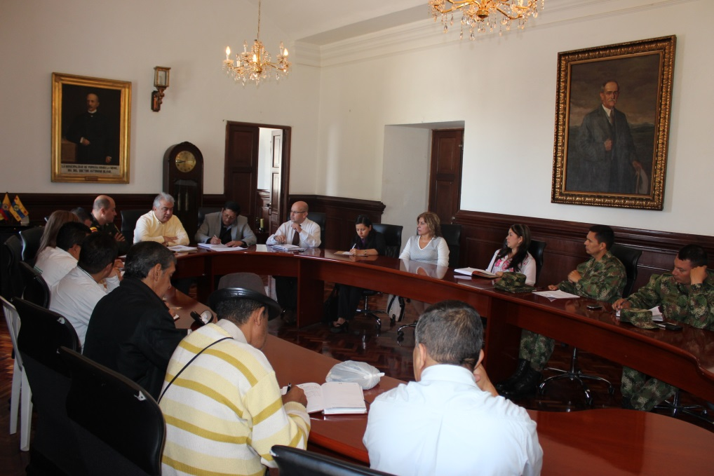El alcalde Francisco Fuentes convocó a un consejo de seguridad en la mañana de hoy para establecer acciones debido a las movilizaciones que realizará el Movimiento Marcha Patriótica y la llegada de personas de aproximadamente 16 municipios a la capital del cauca el 20 de julio.

“Estamos preparándonos para la llegada de aproximadamente 10.000 personas que desde el 18 y hasta el 20 de julio estarán en Popayán, pertenecientes al Movimiento Político Marcha Patriótica, quienes tienen programada una concentración el Día de la Independencia en la plazoleta ‘Carlos Albán’ a partir de las 9:00 de la mañana. Debemos generar acciones para evitar congestiones en nuestras vías y garantizar la seguridad a los habitantes y visitantes”, informó Luis Guillermo Céspedes, secretario de Gobierno Municipal.

Por su parte, el teniente coronel Santiago Camelo, subcomandante de la Policía Metropolitana, dijo que atendiendo la solicitud de Marcha Patriótica referente a la movilización del 20 de julio, se tiene previsto un plan para garantizar la seguridad de los marchantes y de la comunidad en general, “se demarcó un recorrido de acuerdo con los representantes del movimiento político, el cual tendrá acompañamiento de la Policía, así como también se trazarán algunas rutas para evitar al máximo trancones vehiculares y afectación del sector comercio”, sostuvo el oficial.

La movilización iniciará en la plazoleta ‘Carlos Albán’ y llegará al parque Mosquera. “El próximo lunes se informará a la ciudadanía a través de los medios de comunicación, el recorrido de los marchantes y las rutas disponibles”.

**Unidad Nacional de Servicios penitenciarios presentó proyectos de inversión para Popayán**

El alcalde de Popayán, Francisco Fuentes Meneses, se reunió con la directora nacional de la Unidad de Servicios Penitenciarios, Juliana Martínez, con representantes del Concejo Municipal, directores de los Centros Penitenciarios de Popayán y la delegada de la Personería Municipal, con el fin de tratar el tema de los proyectos previstos para los establecimientos carcelarios del Municipio.

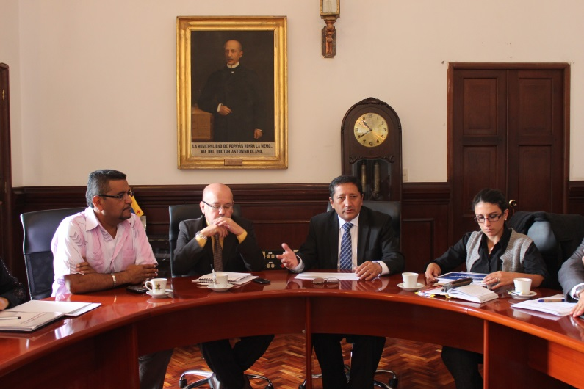“Hemos sido voceros de la comunidad en este caso y manifestamos la preocupación referente a la construcción de las megacárceles y las colonias que desean construir alrededor de los Centros Penitenciarios, esto se ha transmitido a los delegados del Gobierno Nacional, a quienes también se les solicitó hacer una socialización detallada a la comunidad de lo que serán estos proyectos”, indicó el alcalde Fuentes.

La Administración y el Concejo Municipal manifestaron a la comisión del gobierno central explicar los posibles impactos que se tengan alrededor de la Megacárcel, por tanto, se acordó una jornada de socialización que tendrá lugar en el salón de la corporación edilicia el próximo 15 de julio y en la que podrán participar el sector parlamentario, ediles, presidentes de Juntas de Acción Comunal, medios de comunicación y comunidad en general.

Para Popayán es importante recibir una inversión que mejore la infraestructura carcelaria, puesto que con ello se solucionaría los inconvenientes de hacinamiento teniendo en cuenta que en la reclusión de mujeres La Magdalena hay un sobrecupo de 250 internas y en el Centro Penitenciario San Isidro un sobrecupo de 400 hombres.

Sin embargo, para la Alcaldía de Popayán es necesario que obras como estas sean acordadas con la ciudadanía payanesa.

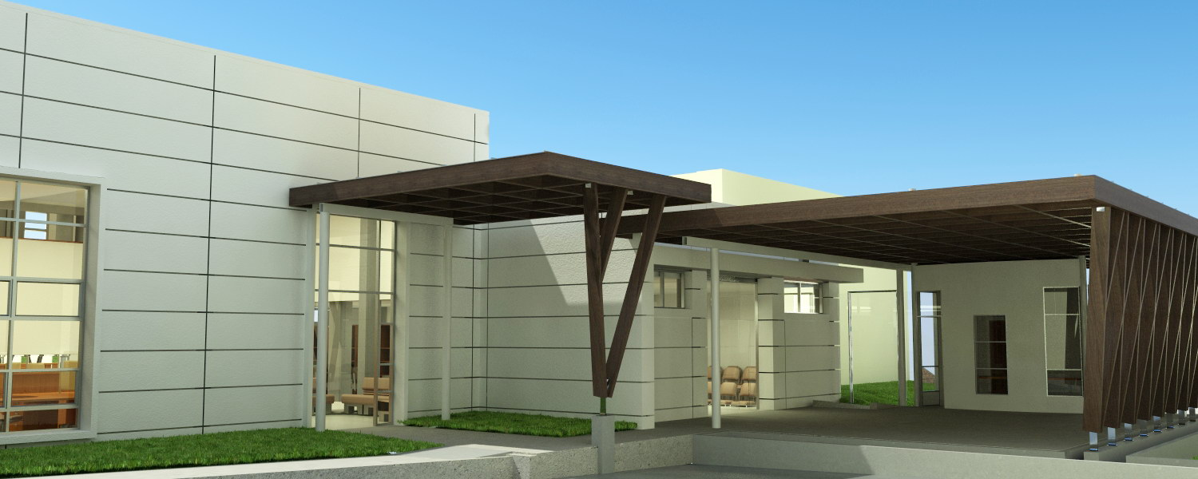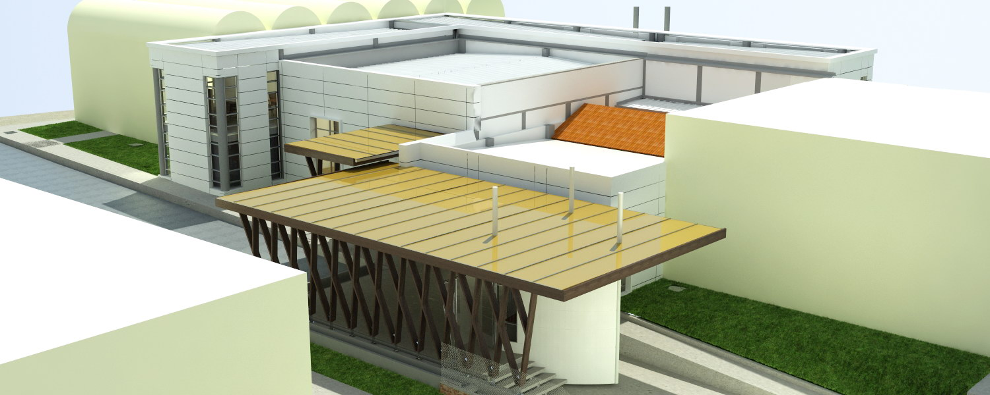**Secretaría de Tránsito se renueva para comodidad de los usuarios**

**Render nuevas instalaciones de la Secretaría de Tránsito**

La ciudad de Popayán disfrutará de nuevos espacios en la Secretaría de Tránsito. Se trata de un renovado edificio de dos pisos con modernas, amplias instalaciones, equipos de tecnología y una zona de parqueadero para brindar una mejor atención al usuario.

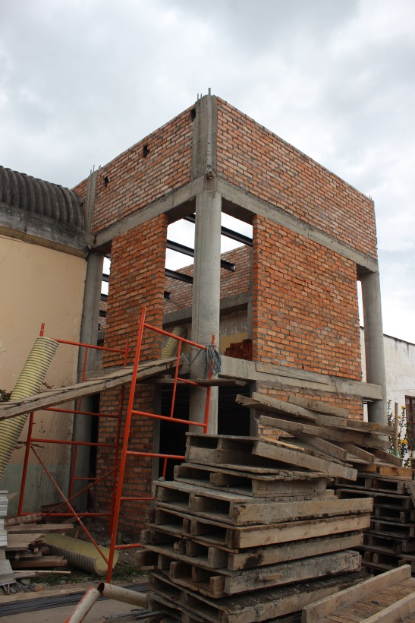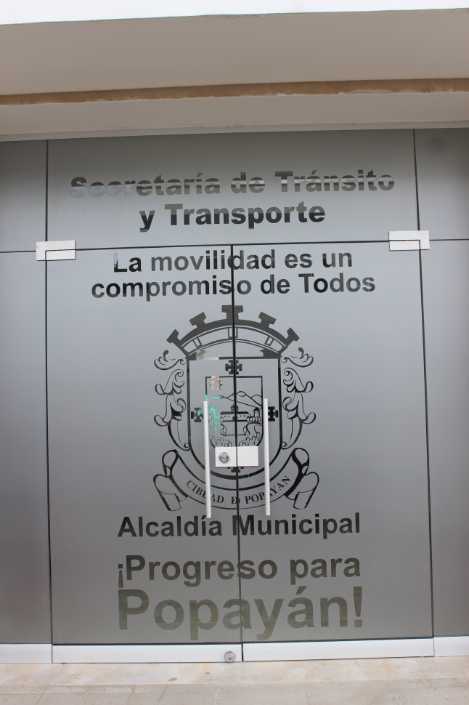

“Lo que encontrará la ciudadanía en las instalaciones de Tránsito, en primer lugar es todo el calor humano, funcionarios preparados técnica y teóricamente, además de un *plus* que estamos promocionando, la sede bancaria de Davivienda para que los usuarios tramiten todas sus diligenicas en la Secretaría”, explicó el titular de Tránsito, Miguel Hernán Muñoz.

**Así avanzan las obras en la Secretaría de Tránsito**

En 15 días se dará apertura a los puntos de atención al público y en el mes de agosto se entregará el edificio completo.

Miguel Hernán Muñoz indicó que esta es una obra importante para Popayán, ya que implica un cambio total frente a la actual atención al usuario.

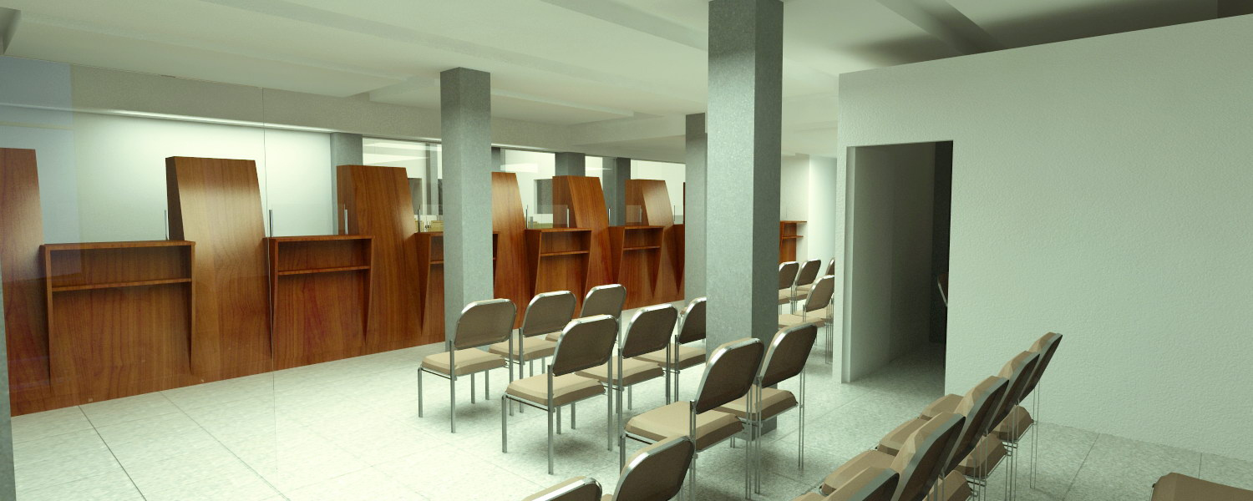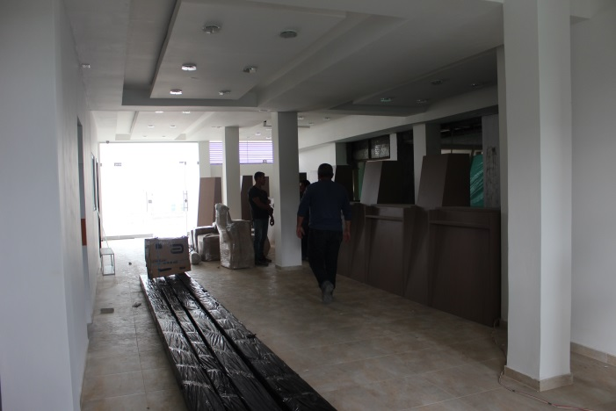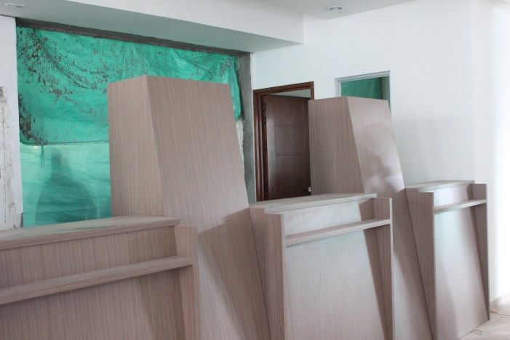Con los nuevos espacios se esperan agilizar los trámites que competen a esta dependencia. La inversión es de 724 millones de pesos.

**Así avanzan las obras en la Secretaría de Tránsito**

**Renders nuevas instalaciones de la Secretaría de Tránsito**

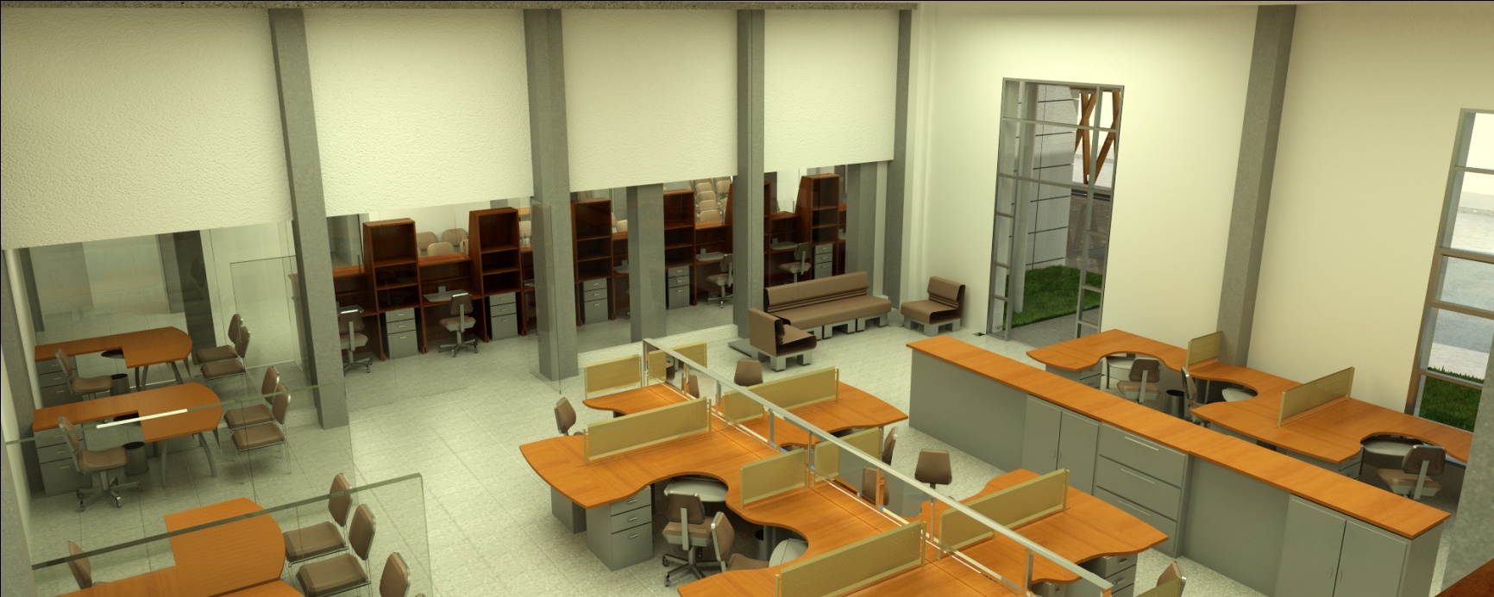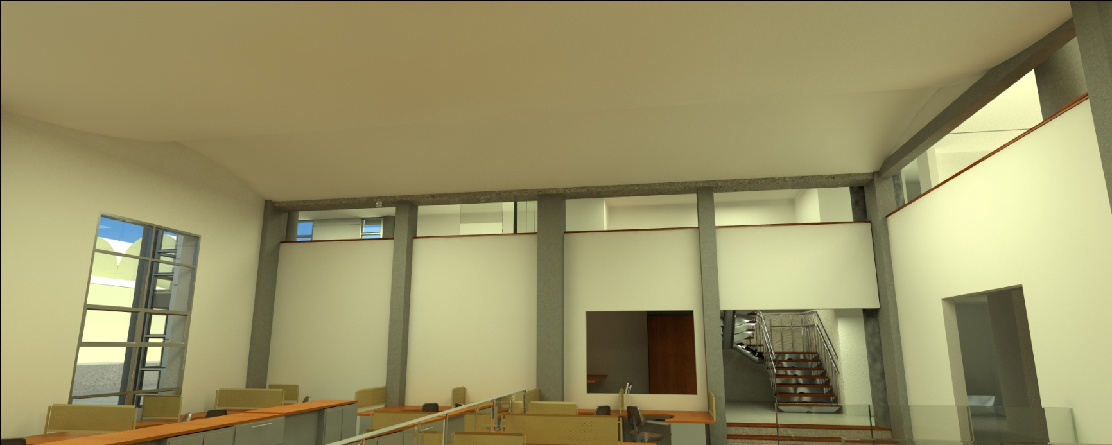

**Señalización en Puente Viejo de Cauca trajo progreso para Popayán**

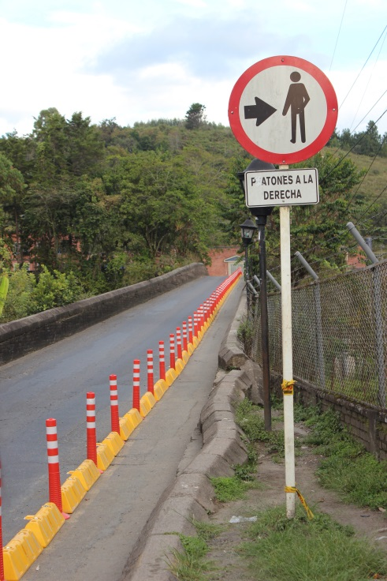Para los habitantes de la ciudad, la señalización peatonal que realizó la Secretaría de Tránsito en el Puente Viejo de Cauca, es la medida más importante que se tomó sobre este sector.

Amalia López dijo que esto ha beneficiado especialmente a los niños, “esta es una zona escolar y a diario transitan pequeños, antes era un peligro porque los conductores no respetaban a los peatones, pero ahora ya pasamos el puente con mayor seguridad”.

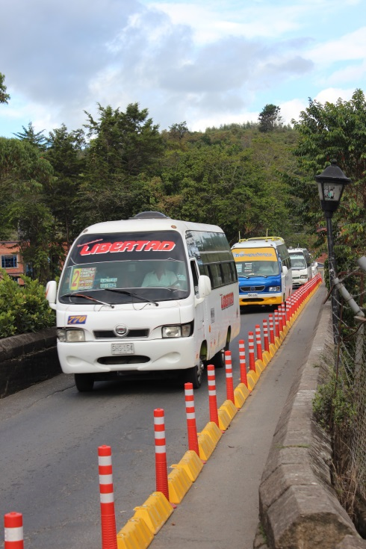Según el secretario de Tránsito, Miguel Hernán Muñoz, esta es una alternativa que genera un espacio seguro y logra una convivencia pacífica entre peatones y vehículos. “Aquí, utilizamos dispositivos de control y regulación de tránsito llamados tachones, pusimos además delineadores verticales para una mejor visibilidad y una serie de tachas que iluminan para que quien transite de noche no tenga problema de seguridad”.